"Правила перевозки детей в автомобиле"

-Если вы сами всегда пристегиваетесь ремнями безопасности, то ребенок, глядя на вас, привыкает автоматически пристегиваться.
-Ремень должен быть отрегулирован по росту ребенка, следите, чтобы он был не на уровне шеи.
-Дети до 12 лет должны сидеть в специальном удерживающем устройстве (кресле) или занимать самые безопасные места в автомобиле: середину и правую часть заднего сиденья.
-Учите ребенка правильно выходить из автомобиля через правую дверь, которая находится со стороны тротуара.

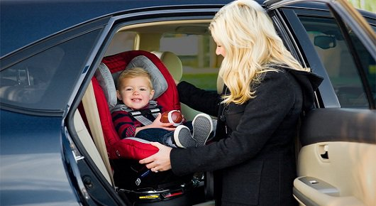

Зачем нужно автокресло?
По данным Всемирной организации здравоохранения использование в транспортных средствах детских удерживающих устройств позволяет снизить смертность среди младенцев на 71%, а среди детей более старшего возраста — на 54%. Применение таких устройств безопасности является обязательным для детей до 12-летнего возраста во всех странах с высоким уровнем автомобилизации.
Принципиальная необходимость фиксации ребенка в автомобиле в специальном детском удерживающем устройстве, а не на руках у родителя, обусловлена тем, что при резком торможении (ударе) при скорости 50 км/ч, вес пассажира возрастает более чем в 30 раз. Именно поэтому перевозка ребенка на руках считается самой опасной: если вес ребенка 10 кг, то в момент удара он будет весить уже более 300 кг, и удержать его, чтобы уберечь от резкого удара о переднее кресло, практически невозможно.

Как выбрать автокресло?

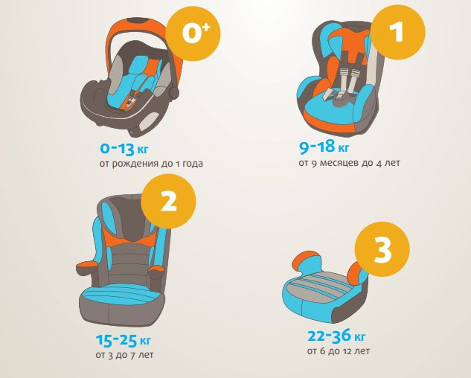
Во всем мире детские автокресла делятся на группы — по весу и возрасту ребенка. При выборе автокресла в первую очередь учитывайте вес, рост и возраст вашего ребенка. Определите группу автокресла. Существуют автокресла, совмещающие в себе функции сразу нескольких групп — например 0+/1 или 2/3. Универсальные кресла обеспечивают защиту в меньшей степени, чем идеально подобранные по весу, росту и возрасту.
Покупайте кресло вместе с ребенком. Пусть он попробует посидеть в нем — прямо в магазине.

Куда и как установить автокресло?
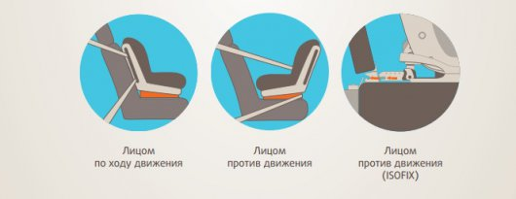
Для крепления автокресел всех групп в любых автомобилях используется трехточечный ремень безопасности. безопасности.
Самое безопасное место для установки детского кресла в автомобиле — среднее место на заднем сиденье. Самое небезопасное-переднее пассажирское сиденье.

"Причины детского дорожно-транспортного травматизма"

-Переход дороги в неположенном месте, перед близко идущим транспортом. -Игры на проезжей части и возле нее.
-Катание на велосипеде, роликах, других самокатных средствах по проезжей части дороги. -Невнимание к сигналам светофора. Переход проезжей части на красный или
желтый сигналы светофора.
-Выход на проезжую часть из-за стоящих машин, сооружений, зеленых насаждений и других препятствий.
-Неправильный выбор места перехода дороги при высадке из маршрутного транспорта. Обход транспорта спереди или сзади.
-Незнание правил перехода перекрестка.
-Хождение по проезжей части при наличии тротуара.
-Бегство от опасности в потоке движущегося транспорта.
-Движение по загородной дороге по направлению движения транспорта.

Соблюдайте правила дорожного движения! Учите детей правилам, внимательному и правильному поведению на дорогах. Берегите своих детей!

